计算机与通信学院毕业设计（论文）开题报告
姓 名 | 陈家辉 | 专业 | 物联网工程 | 班级 | 16级物联网工程1班
学 号 | 1616520139 | 指导教师 | 张玺君 | 题目类型 | 技术开发（J）
题 目 | 基于深度学习的交通流大数据插补预测系统设计
一、选题背景及依据（简述题目的技术背景和设计依据，说明选题目的、意义，列出主要参考文献）
1.1 技术背景和设计依据
随着大数据时代的来临，满足体量大（Volume）、类型多（Variety）、真实性（Veracity）、 速度快（Velocity）和价值低（Value）的数据都可以称为大数据。交通数据由于采集技术（如 GPS 装置、移动网络、环形感应线圈等）的广泛应用，具有实时、海量、不间断、连续变化等特点，满足大数据的 5V 特征，故而称为交通大数据。
大数据研究是一种交叉科学研究方法或是一种知识发现工具，与数据挖掘、统计分 析、捜索等人工智能方法有着密切联系，但也有别于统计学和人工智能的本质内涵民目 前，Hadoop 分布式计算框架和 MapReduce 并行编程模型为代表的非关系数据分析技术， 凭借其适合大规模并行处理、非结构化数据处理、简单易用等显著优势，已成为大数据 分析的主流技术特别是，在 2014 中国大数据技术大会（BDTC 2014）上所发布的《20 巧年中国大数据发展趋势预测》中，＂结合智能计算的大数据分析成为热点＂被推选为 中国大数据发展十大趋势之首。
物联网时代交通轨迹数据主要来自于城市当中的出租车、公交车 GPS 数据，浮动车数据，市民卡刷卡数据，个人移动通信数据等。由于交通轨迹大数据的多样性，需要进行数据预处理。随着卫星定位技术、无线通信技术和地理信息技术的迅速发展,定位设备在车载以及移动终端上得到广泛使用。许多城市的出租车都装载了定位设备,这些设备会定时将其位置信息传至服务中心，由此汇聚而成大规模的出租车轨迹数据。这些轨迹数据包含大量信息，已经开始应用于很多重要领域，如城市规划、智能交通、人类行为模式研究以及能源消耗等。智能交通系统[3]将促进交通系统的管理和优化，而每天产生的大量交通数据必须要对 其进行有效的数据压缩，才能进行处理、分析和存储。由于交通控制系统产生的数据量特别庞大，不进行压缩就难以有效使用，交通数据压缩就是用最少的数据来表示信号信息，其作用是易于交通数据的传输与存储。
1.2 选题目的和意义
交通流数据集间隔较小，通常为 5~30 分钟，主要用于交通流量、交通流速度和交通流密度这三个物理量进行总结分析。由于交通流收集采用的是传感器技术采集的，而传感器易受环境的影响和自身硬件的限制，收集到的数据噪声比较大，并且缺失值较大，且缺失的数据具有随机性，而交通流缺失值的插补在智能交通系统中起到关键性作用，因为其对后面智能交通系统中的短时交通流预测起到奠定基础的作用，缺失值插补效果的好坏会直接影响到后面短时交通流预测的效果。目前对交通流缺失值插补的方法主要有历史平均值替代法^{[6]}，指数平滑法插补^{[7]}以及LSTM法进行插补^{[13]}。
短时交通流预测^{[2]}在智能交通系统中扮演着至关重要的作用，其无论是系统中扮演者一个不可缺少的角色，其无论是对完善交通信息服务系统提供有效指导，还是对城市智能化的发展提高一定的服务基础，都具有很大的研究价值，逐渐发展成为当今交通领域内探究的一个热点。
1.3 国内外的研究现状
近年来，国内外研究学者对城市道路交通展开了深入的研究，并结合统计学理论，数学公式及人工智能技术等制定出了相关的短时交通流预测方法，根据这些方法，短时交通流预测大致分为以下几类：传统方法预测，机器学习方法进行预测以及深度学习方法进行预测等，如图1所示。
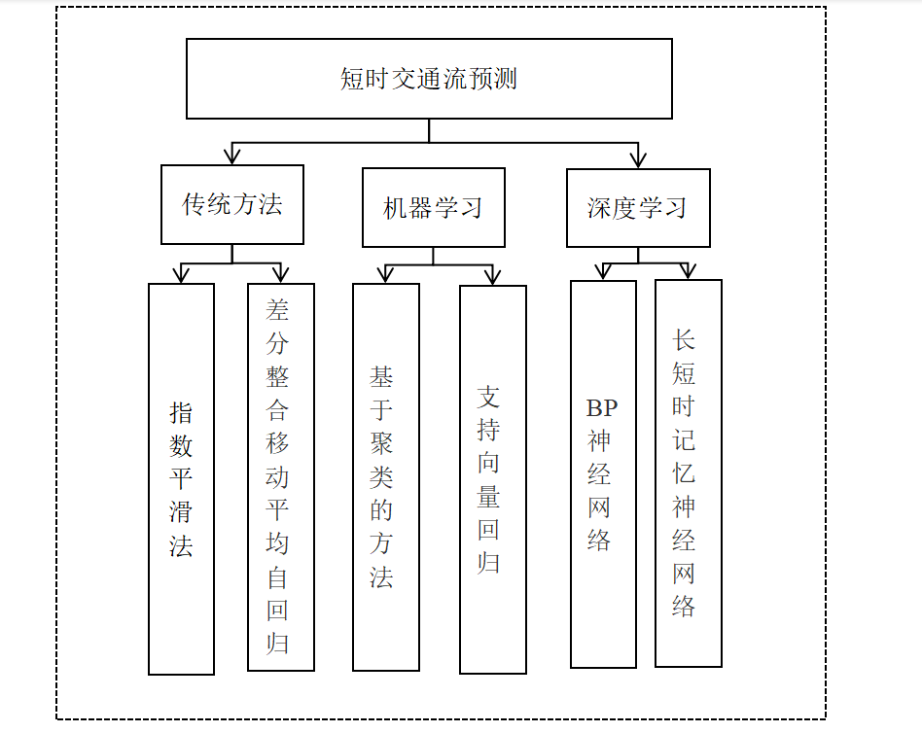
图1 交通预测主要方法

高慧等人较早地对短时交通流预测方法的综述进行较为系统的研究^{[1]}，文章回顾了用来实现短时交通流预测的大量方法，将其分类为统计理论方法，神经网络方法，非线性理论预测以及基于新型技术的预测方法。其中，统计理论方法有回归分析法以及卡尔曼滤波法。基于神经网络的方法有单一的神经网络，优化后的神经网络法等。基于非线性预测的方法有混沌理论预测以及小波预测法。最后文章提出后续可能会利用多传感器融合技术的预测方法。
殷英等人较早地研究过利用经典的机器学习算法支持回归机[10]来进行交通流预测,刘学刚等人对基于ARIMA方法[8]对短时交通流的预测进行了较为详细的研究。国外的有Zhang Z等人对利用LSTM方法[12]进行短时交通流预测的研究。
1.4 参考文献
[1]高慧,赵建玉,贾磊.短时交通流预测方法综述 [J].济南大学学报 (自然科学版), 2008, 22(1):88-94.
[2]许伦辉,傅惠.交通信息智能预测理论与方法 [M].科学出版社,2009.
[3]杨博文.智能交通系统的研究现状及发展趋势分析[J].中国设备工程，2019(02):121-122.
[4]周扬栋.城市道路短时交通流预测方法研究[D].江西:江西理工大学,2018. .
[5]史亚星. 基于深度学习的交通流量预测与可视化方法研究[D].北方工业大学,2018.
[6]韩卫国,王劲峰,胡建军.交通流量数据缺失值的插补方法[J].交通与计算机,2005,23(1):39-42.
[7]李锋,申在明.基于指数平滑法的交通量检测设备短期缺失值插补方法分析[J].交通标准化,2013(09):117-119.
[8]刘学刚,张腾飞,韩印.基于ARIMA模型的短时交通流预测研究[J].物流科技,2019,42(12):91-94+102.
[9]李明明,雷菊阳,赵从健.基于LSTM-BP组合模型的短时交通流预测[J].计算机系统应用,2019,28(10):152-156.
[10]殷英,张朝元,胡光华等.基于SVM的实时交通流模拟与预测系统设计[J].计算机工程与应用,2005,41(10):197-199.
[11]Zhang H, Wang X, Cao J, et al. A hybrid short-term traffic flow forecasting model based on time series multifractal characteristics[J]. Applied Intelligence, 2018, 48(8):2429-2440.
[12]Zhao Z, Chen W, Wu X, et al. LSTM network: a deep learning approach for short-term traffic forecast[J]. IET Intelligent Transport Systems, 2017, 11(2):68-75.
[13]孙晓丽,郭艳,李宁,宋晓祥.基于改进RNN的多变量时间序列缺失数据填充算法[J].信息技术与网络安全,2019,38(11):47-53.
[14]李强.交通流时间序列的聚类分析方法及应用[D]，北京交通大学,2012.
[15]伍鑫,黄勃,方志军,刘文竹.序列生成对抗网络在推荐系统中的应用[J/OL].计算机工程与应用:1-6[2020-03-14].
二、主要设计（研究）内容、设计（研究）思想、解决的关键问题、拟采用的技术方案及工作流程
2.1 设计的主要内容及思想
2.1.1 缺失值插补
基于传统缺失值处理方法没有考虑到时间特性或因传感器数据集噪声大而造成插补的数据没有很好还原数据集的周期性和分布原样，传统神经网络如长短时神经网络具有梯度消失，记忆衰退的缺点，设计出一种能够对缺失值进行插补的改进长短时神经网络结构，进行填充后数据能够很好地反映数据的分布情况。
2.1.2 短时交通流的预测
基于长短时神经网络算法在预测的时候比BP神经网络算法和传统的机器学习算法如SVR等都要精确，而生成对抗网络在图像处理领域具有仿真度高的特点，在交通流预测中选择长短时神经网络和生成对抗网络相结合，可有效的修正长短时神经网络预测出来的流量值，从而提高预测的精度。
2.2 解决的关键问题
（1）使用改进的LSTM结构可以提高插补值的精确度，更好地还原缺失值的分布情况。
（2）结合LSTM和GAN可以更好地学习到历史交通流数据的走势规律，进而提高未来短时交通流预测的精确度。
2.3 拟采用的技术方案
对纽约一段高速路的交通流量传感器数据进行人为随机缺失，按照上述缺失值插补模型对数据进行预处理，本文拟采用LSTM-R结构对缺失值进行填充，具体内容如下：
（1） 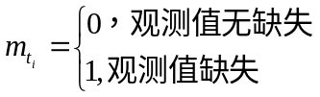
（2）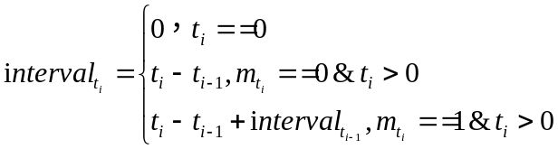
（3）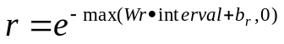
定义该时刻距离上一有效观测值的时间间隔为interval，定义定义缺失值矩阵为m，根据上述公式，其LSTM-R结构如图2所示。
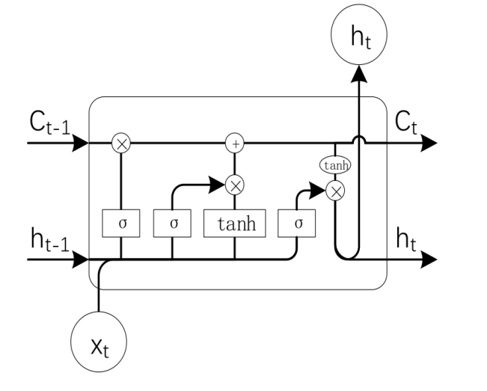

图2 LSTM-R结构图
在未来短时交通流量预测部分，按照上述短时交通流预测模型对高速路的交通流量进行预测，本文拟采用GAN-LSTM模型进行短时交通流预测，具体内容如下：
将生成器预测出来的交通流量值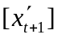和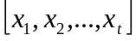组成新的序列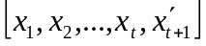，该序列作为生成器生成的序列。将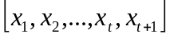作为真实值序列。则GAN网络结构如图3所示。
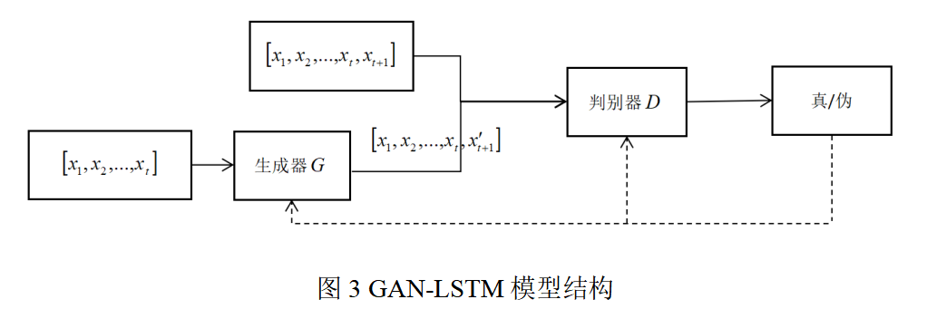

2.4 工作流程
（1）根据设计任务书，查阅资料，借助谷歌学术，中国知网等收集相关文献；
（2）了解并深入学习各种传统处理交通流大数据的算法；
（3）总结并整理深度学习的相关算法，学会用这些算法和交通流大数据处理相结合；
（4）按照设计的交通流插补预测模型对交通流数据集进行处理和实验结果仿真；
（5）进行实验，对该算法的性能分析；
（6）完成毕业论文及说明书的撰写并准备最终答辩；

三、毕业设计（论文）工作进度安排
2019年12月：选择毕业设计题目，根据指导教师提出的任务书进行相关资料的搜索。
2020年1月：对相关资料进行汇总，确定毕业设计的初步方案，在指导老师的指导下开展并完成开题报告。
2020年2月：根据方案，进行任务书及开题报告中针对毕业设计中的各个工作，并实时与指导教师交流，完善设计结果。
2020年3月：整理前期设计的资料，完成开题报告的撰写。
2020年4月：完成中期答辩以及毕业设计的初步设计，交予指导教师进行审阅，根据审阅意见，完善设计方案，制作中期答辩的 PPT；
2020年5月：对中期答辩的问题进行修改及其算法的改进，完成毕业论文及说明书的撰写。
2020年6月：进行毕业答辩。
指 导  教 师  意 见 | 指导教师签字___________  年 月 日

